05.11.2020 (2 –й г. об.)
«Я познаю мир»
Тема: Перелетные птицы.

Дорогие родители!
Тема нашей беседы звучит так: «Перелетные птицы»
Каждая речевая игра или упражнение, каждая беседа с ребенком - это неотъемлемая часть сложного процесса формирования речи.
Цель: Познакомить детей с перелетными птицами, выяснить, почему их так называют, изучить новые понятия (летят стаей, вереницей, клином).
1.Посмотрите с детьми видео.
Перелетные птицы.
https://yandex.ru/video/preview?filmId=12478062478088660775&path=wizard&text=видео+перелётные+птицы+для+детей&wiz_type=vital
2.Птицы улетают.
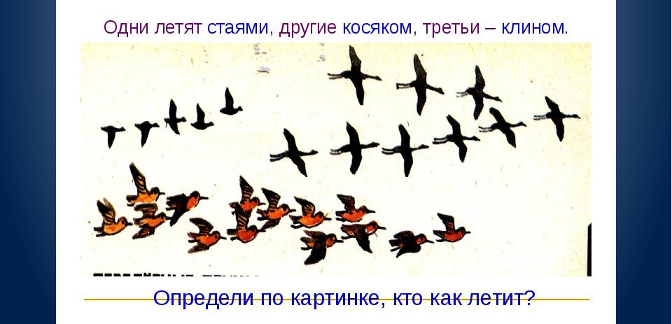
3.Игра «Четвертый лишний»
Найдите в цепочке лишнюю птичку и обоснуйте свой выбор.
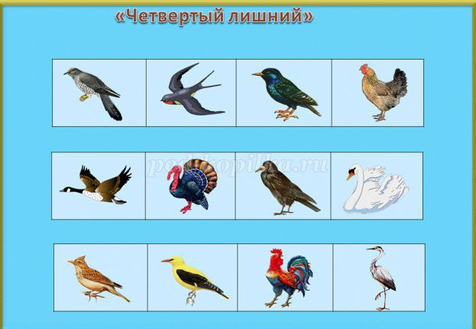
4.»Скажи наоборот»
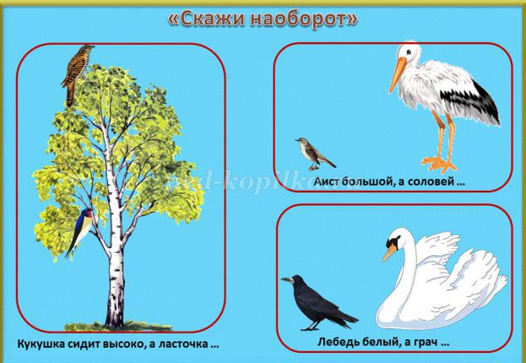
Домашнее задание: Выполнить рисунок «Птица».
Жду фотоотчет детских работ в группу с помощью WhatsApp.
Спасибо за внимание! До свидание.

